ACTIVITAT 1. TEMPERATURA DE CONFORT

A l’escola hi tenim temperatures diverses segons la zona, el moment del dia o l’època de l’any... Us proposem fer una investigació a les diferents aules i espais de l’escola per descobrir si la temperatura és adequada i confortable. Per fer-ho, mesureu la temperatura als diferents espais i recolliu l’opinió de les persones presents fent una breu enquesta.
Apunteu les dades a la taula següent:
Data: Hora:
Classe: Temperatura exterior:
Espai | Temperatura (ºC) | Finestres obertes (si/no) | Enquestes als usuaris
Espai | Temperatura (ºC) | Finestres obertes (si/no) | Calor | Temperatura adient | Fred

Podeu continuar investigant repetint les mesures, en altres moments del dia, en altres dies...

REFLEXIONEU...
- A l’aula hem d’estar a 19ºC a l’hivern i a 27ºC a l’estiu, creieu que tota l’escola ha d’estar a la mateixa temperatura? Per exemple, el gimnàs? I els passadissos? Per què?
- Investiga quina gestió es fa de la calefacció al centre educatiu. Saps si a l’escola teniu la calefacció encesa tot el dia?

- Quan és hivern i ja tenim la calefacció en funcionament, quan tenim calor a l’aula, hem d’obrir les finestres? Quina podria ser una mesura millor?
- Quines altres mesures podeu fer per reduir l’ús de la calefacció o de l’aire condicionat a l’escola?

ACTIVITAT 2. QUINA CALOR QUE FAIG!
Per començar, sabríeu dir maneres d’escalfar un espai tancat?
....................................................................................................................................................................................................................................................................................................................................................................................................................................
Una de les maneres és la nostra presència, cadascú de nosaltres emet calor. Us proposem un petit experiment per comprovar-ho!
Què necessitem?
- Dues aules de l’escola properes i de característiques semblants.
- Un termòmetre.
- Paper i llapis.
- Passos a seguir:
Seleccioneu les dues aules de l’escola on fareu l’experiment. L’ideal seria que fos l’aula del vostre costat, és important que en una de les aules no hi hagi ningú!
Abans de començar classe, agafeu el termòmetre i anoteu la temperatura en un punt (intenteu que sigui, més o menys, el mateix lloc a les dues aules: al centre de la classe, al costat de la pissarra...).
Aneu a la vostra aula i feu la classe que us toqui en aquell moment.
Quan hagi acabat la classe, repetiu la mesura la temperatura al mateix punt i compareu les dues temperatures.

Apunteu les dades a la taula següent:
Aula 1 |  | Aula 2
Hora | Temperatura (ºC) | Hora | Temperatura (ºC)

REFLEXIONEU...
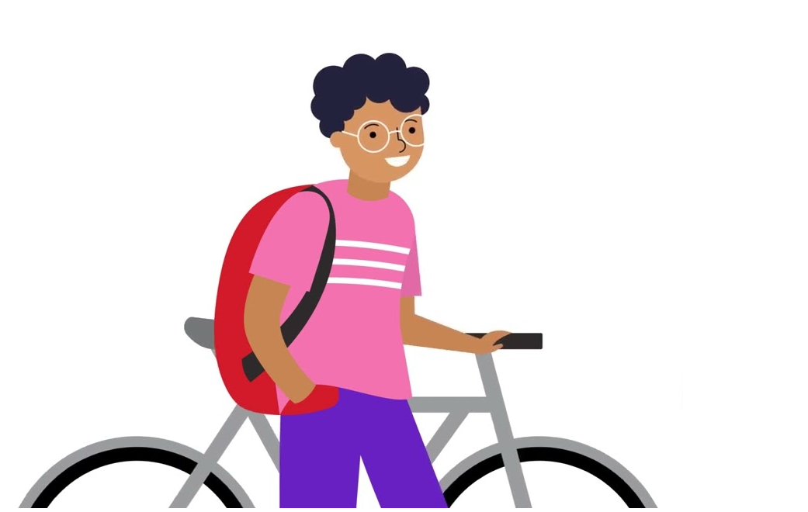
- La temperatura és igual als dos espais?
- A quina de les dues aules ha augmentat més la temperatura?
- A quina temperatura estem nosaltres aproximadament?
- Així doncs, les persones escalfem?

ACTIVITAT 3. M’HI VEIG DE LUXE!
Sempre en tenim prou amb la llum natural?
Us proposem fer una investigació per respondre a aquesta pregunta, a partir de la presa de dades amb el luxímetre.
Abans de començar busqueu els interruptors de l’aula, n’hi ha més d’un? Si és que sí, perfecte, això vol dir que teniu la il·luminació sectoritzada. Per fer aquesta activitat començarem mesurant els luxs amb tots els llums apagats, a continuació, amb els llums d’un sol interruptor, després amb els de 2 interruptors i així successivament fins a encendre tots els llums de l’aula.
Apunteu les dades a la taula següent:
Data: Hora: Classe: Temps (sol/núvol):

Mesurem dins de l’aula:
Llums encesos | Luxs mesurats | Veieu bé la pissarra? | Podeu llegir?
0
1
2
3

REFLEXIONEU...

A l’aula necessitem 500lx per les activitats de més concentració com llegir i al voltant dels 300lx, per activitats orals o similars. Un cop fetes les mesures, compareu-les amb aquests valors i reflexioneu...

- Dins l’aula, creieu que necessitem la mateixa intensitat de llum per totes les activitats?
- Cal encendre sempre tots els llums de l’aula?
- Quines activitats creieu que podem fer amb llum natural?


Mesurem fora de l’aula
Espais del centre | Luxs de referència | Lux mesurats | Enquestes als usuaris
Espais del centre | Luxs de referència | Lux mesurats | Hi ha massa llum? | Hi ha poca llum?
Biblioteca | 500
Passadissos | 150
Gimnàs | 300
...



Aprofiteu la llum natural i apagueu els llums si no hi sou

REFLEXIONEU...

- Creieu que les mesures que hem fet avui seran les mateixes cada dia?
I seran les mateixes en totes les zones de la classe?
- Amb relació als valors de referència, creieu que hi ha una bona il·luminació a l’escola?
Quins espais caldria millorar?
- A quins espais de l’escola no cal tenir els llums encesos tota l’estona?
- Heu detectat algunes ineficiències a l’escola, com per exemple, espais amb les persianes/cortines abaixades i els llums encesos, o espais buits amb els llums encesos?
- Penseu accions per evitar el malbaratament energètic.

ACTIVITAT 4. A LA RECERCA DE LA LLUM
La quantitat de llum pot variar segons les condicions espacials i ambientals. A la següent activitat us proposem investigar la llum i el consum en profunditat.
- Per començar, mesureu la quantitat de llum de les diferents zones de l’aula, en diferents condicions:

- Amb les persianes/cortines/ombrejadors oberts i tancats.
- Un dia de núvol i un dia assolellat.
- A la cara nord i a la cara sud de l’escola.
- Als diferents espais de l’escola.

La següent taula us pot servir de plantilla per recollir les dades:
Espai analitzat: Luxs de referència: Condicions:
Llums encesos | Lux al costat de la finestra | Lux al centre de l’aula | Lux al costat del passadís | Il·luminació adequada Si/No
1
2
3

Per determinar si la il·luminació és adequada, compareu els valors mesurats amb els luxs de referència de cada espai investigat.
REFLEXIONEU...
- Segons l’estudi realitzat, en quines condicions podem prescindir de la llum artificial?

A continuació, us proposem fer una petita investigació per determinar l’impacte de les mesures d’estalvi en il·luminació.
Per començar, recolliu les següents dades:
- Tipus de bombetes que teniu a l’aula i quina potència tenen.
- Nombre de bombetes per aula i nombre d’aules de l’escola.
Apunteu les dades a la taula següent:
Tipus de bombeta | Potència | Nº bombetes | Hores funcionament dia | Nº aules

A continuació, calculeu el consum de la il·luminació de l’aula i fes un càlcul aproximat del consum de tot el centre educatiu.
- Consum d’una aula al dia (W)= Potència bombeta*Nº de bombetes*Hores de funcionament
- Consum del centre educatiu al dia (W): Nombre d’aules * Consum d’una aula.
EXEMPLE:
Tipus de bombeta | Potència | Nº bombetes | Hores funcionament dia | Nº aules
Fluorescent | 40W | 18 | 6 | 25

- Consum de l’aula= 40*18*6= 4.320 W
- Consum del centre educatiu= 4.320*25= 108.000 w

REFLEXIONEU:

- Quanta energia consumim cada hora?
Llavors, quanta energia estalviem si evitem una hora de llum artificial al dia?
- Investigueu el preu del kW i, calculeu, quants diners estalviaríem cada hora.
- Quanta energia estalviaríem en un dia si, durant 3 hores del matí, només encenem el 50% dels llums de les aules dels diferents cursos?
I en un any?
Quin estalvi econòmic suposaria?
La il·luminació suposa gairebé el 70% del consum energètic d’un centre educatiu, com hem comprovat, un petit canvi d’hàbits, pot tenir un gran impacte!


ACTIVITAT 5. EL CONSUM FANTASMA
Us proposem investigar el consum d’una pissarra digital o qualsevol altre equip que utilitzeu a l’aula en funcionament i en stand-by.
Per fer-ho heu de:
- Endollar el wattímetre entre l’aparell que volem mesurar i l’endoll.
- Anotar la potència instantània que apareix a la pantalla.
- Us proposem mesurar 2 estats, quan l’aparell està apagat i quan l’aparell està en funcionament.

Recolliu les dades la següent taula:
Aparell | Consum en funcionament (W) | Consum en stand-by (W)

REFLEXIONEU:

- Quins aparells presenten un consum més alt?
- Llavors, què penseu que és el consum fantasma?
- Com podem evitar el consum fantasma?
- Pel que fa als aparells, quines altres mesures podem emprendre per estalviar energia?

Ara ja coneixeu la potència instantània dels aparells que heu analitzat, si en sabem les hores de funcionament, podrem calcular el consum anual dels aparells que tenim a l’aula, a la següent activitat us facilitem les eines per fer-ho.
Si apagueu la regleta o desendolleu els aparells, el consum és 0 i estalviareu!

ACTIVITAT 6. QUANTA ENERGIA GASTEM?
Us proposem calcular el consum anual (en kWh i en €) d’un ordinador, una pissarra digital o qualsevol altre equip que utilitzeu a l’aula en funcionament i en stand-by. Utilitzeu el Wattímetre per mesurar els watts i calcular el consum d’energia.
Apunteu les dades a la graella, a continuació feu els càlculs per mesurar el consum total.
Nom de l'aparell | Estat | Potència mesurada (W) | Hores per dia | Dies per setmana | Nombre d’aparells | Consum total (Wh/setmana)
Ordinador | En funcionament
Ordinador | Stand-by
Pantalla | En funcionament
Pantalla | Stand-by
Pissarra- projector | En funcionament
Pissarra- projector | Stand-by
Impressora- fotocopiadora | En funcionament
Impressora- fotocopiadora | Stand-by
...

A continuació, calculeu el consum total de l’aula per setmana i una estimació del consum total del centre educatiu.
Consum per setmana (Wh)= Potència mesurada*Nº d’aparells*Hores de funcionament al dia* dies a la setmana
Si l’any té unes 36 setmanes lectives, quin és el consum anual?
Investigueu el preu del kW i, calculeu, quants diners ens costa l’energia (recordeu que 1.000 W són 1kW).

REFLEXIONEU:

- Creieu que val la pena apagar bé els ordinadors?
- Quina és l’única manera que un aparell tingui un consum 0?
- Què podeu fer per reduir el consum de l’escola?
- Pel que fa als aparells, quines altres mesures podem emprendre per estalviar energia?

